Интегрированная автоматизированная система управления Департамента по энергоэффективности
Государственного комитета по стандартизации

Комплекс программно-технологических средств
и представления отчетности по форме ведомственной отчетности квартальной и годовой периодичности «Сведения о нормах расхода топливно-энергетических ресурсов на производство продукции (работ, услуг)»
в электронном формате

АРМ Респондента Сведения о нормах
Руководство Пользователя
( версия 02)

2018
Оглавление
1. Введение 3
2. Описание программного обеспечения "АРМ Респондента_нормы" 4
2.1. Краткое описание технологии формирования отчета 4
3. Начало работы 5
4. Создание и редактирование отчетов по форме «Сведения о нормах…» 7
4.1. Создание записи в Справочнике кодов ОКПО 7
4.2. Создание и редактирование первичного отчета 11
5. Отправка отчета в принимающий центр 17
6. Настройка связи с принимающим центром 18

Введение

Данное руководство предназначено для респондентов, представляющих статистическую отчетность по форме ведомственной отчетности квартальной и годовой периодичности «Сведения о нормах расхода топливно-энергетических ресурсов на производство продукции (работ, услуг)» с использованием специализированного программного обеспечения по формированию и представлению отчетности в электронном виде ("АРМ Респондента_нормы"). В руководстве представлены сведения, необходимые для знакомства с функциями и порядком работы по формированию первичных отчетов статистической отчетности и отправки в Принимающий центр с использованием средств электронной цифровой подписи и действительного сертификата открытого ключа.

Разработчик - Научно-производственное республиканское унитарное предприятие «Квант - АС», 220002, г. Минск ул. Старовиленская, 54, e-mail Kvant_as@mail.belpak.by,
info@kvant-as.by, факс 379 91 96
Исполнители:
Мацепура К.Г., тел. 374 69 47
Санников В.С., тел. 365 04 33

Описание программного обеспечения "АРМ Респондента_нормы"

Модуль обеспечивает автоматизацию процессов формирования респондентами отчетности по форме ведомственной отчетности квартальной и годовой периодичности «Сведения о нормах расхода топливно-энергетических ресурсов на производство продукции (работ, услуг)».
Модуль обеспечивает работу в однопользовательском режиме, при котором на каждом рабочем месте респондента, где установлено программное обеспечение модуля, функционирует база данных модуля (макет формы «Нормы», версии отчетов респондента).
Программное обеспечение (ПО) "АРМ Респондента" предназначено для заполнения формы ведомственной отчетности квартальной и годовой периодичности первичными данными и предоставления отчетности респондентами.
Основными функциями ПО "АРМ Респондента" являются:
- Внесение первичных данных в отчет.
- Сохранение, удаление и редактирование отчетов по форме.
- Получение протокола контроля на основе информации, содержащейся в отчете по форме.
- Печать отчета по форме в формате Excel.
- Отправка отчета в Принимающий центр.
- Получение квитанций о результатах приема отчета.

Внимание. Отправка отчета в Принимающий центр регионального управления Департамента по энергоэффективности и получение квитанций может осуществляться только с компьютера, на котором установлены средства электронной цифровой подписи и действительного сертификата открытого ключа.

Краткое описание технологии формирования отчета

Отчет создается за заданный отчетный период: квартал, год, и может формироваться в несколько этапов. При этом каждый из этапов можно сохранить как версию отчета и при очередном сеансе для продолжения работы по формированию отчета можно выбрать любую из сохраненных версий.
Формирование первичного отчета по ведомственной отчетности в электронном виде производится в следующей последовательности:
- Регистрация в базе данных АРМ Респондента_нормы первичного отчета (УНП предприятия, ОКПО предприятия, отчетный период: год, квартал, ФИО ответственного лица).
- Сохранение отчета как очередной версии.
- Ввод данных по каждому из разделов формы «Сведения о нормах …».
- Согласование версии отчета с руководством предприятия.
- Отправка отчета в Принимающий центр и получение квитанции.

Начало работы
Для запуска ПО АРМ Респондента_нормы дважды щелкните по ярлыку «ERespondent_N» на рабочем столе либо запустите ПО через меню Пуск:
Пуск –> Программы –> ERespondent_N.
Если доступна новая версия программного обеспечения, высветится следующая заставка:
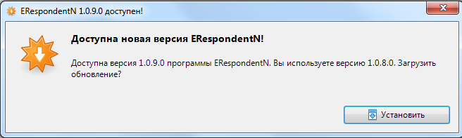
Здесь надо кликнуть «Установить». При этом произойдет обновление программного обеспечения и программа автоматически запустится вновь.

После входа в ПО откроется главная форма приложения:
Главная командная строка
Главное меню

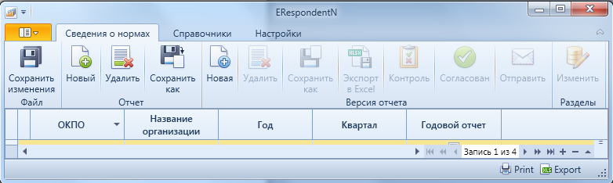
Добавить/ Удалить

Рис. 1 Главная форма
Главная форма ПО АРМ Респондента_нормы состоит из следующих элементов:
- Главное меню – для вызова функций просмотра и формирования отчетов, просмотра справочников и настроек для связи с принимающим центром;
- Главная командная строка – функциональный блок «Сведения о нормах».
Главное командная строка состоит из 4-х частей:
- Сохранить изменения;
- Отчет: создание (удаление) нового отчета включает пункты «Новый», «Удалить», «Сохранить как»;
- Версия отчета: создание (удаление) версии отчета включает пункты «Новая», «Удалить», «Сохранить как», «Экспорт в Excel», «Контроль», «Согласован» и «Отправить»;
- Разделы: редактирование разделов отчета включает пункт «Изменить».

Внимание. При удалении отчета посредством команды «Удалить» в главной командной строке в части «Отчет» будет удален отчет и все версии, относящиеся к данному отчету.

Завершение работы с программой осуществляется нажатием клавиш быстрого доступа Alt + F4 или закрытием главного окна приложения.

Создание и редактирование отчетов по форме «Сведения о нормах…»

Создание отчета осуществляется последовательным выполнением следующих шагов:
- Создать запись в Справочнике предприятий.
- Ввести данные об отчетном периоде, за который формируется отчет.
- Ввести данные по каждому из разделов первичного отчета статистической формы.
- Сохранить отчет как версию отчета.
- Распечатать версию отчета в формате Excel.
- Удалить выделенную версию отчета.

Создание записи в Справочнике кодов ОКПО
После первоначальной загрузки АРМ Респондента_нормы необходимо добавить УНП и код ОКПО в Справочник организаций (подразделений). Впоследствии по списку кодов ОКПО могут быть созданы отчеты по форме.
Для этого кликните мышкой по пункту «Справочники» в главном меню на главной заставке (см. Рис. 1). при этом высветится следующая заставка:
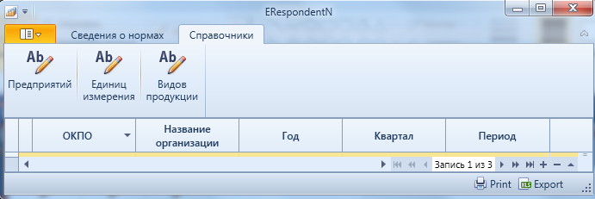

Рис. 2 Справочник кодов ОКПО организаций (подразделений)

Далее, направить стрелку курсора на клавишу «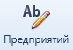» и кликнуть левой кнопкой мыши. При этом заставка примет следующий вид:
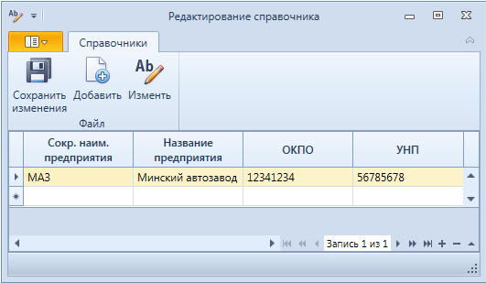
Кнопки Добавить
Новая строка

Рис. 3 Окно для ввода сведений об организации
Направить стрелку курсора в любое поле новой строки и дважды кликнуть левой кнопкой мыши, при этом высветится заставка следующего вида:
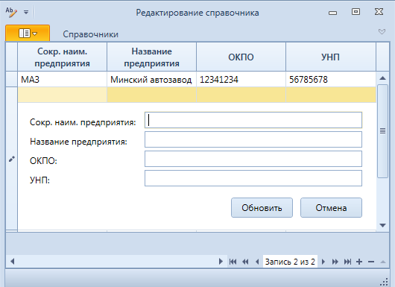
Рис. 4
Здесь надо в каждое из окон: Сокр. Наим. предприятия (Краткое наименование), Название предприятия (полное), ОКПО и УНП ввести соответствующее значение и кликнуть по клавише «Обновить».
Для добавления новой строки можно воспользоваться кнопками «Добавить» (см. Рис. 3).
Для сохранения внесенных изменений кликнуть по клавише «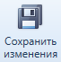» (см. Рис. 3). При этом высветится следующая заставка:
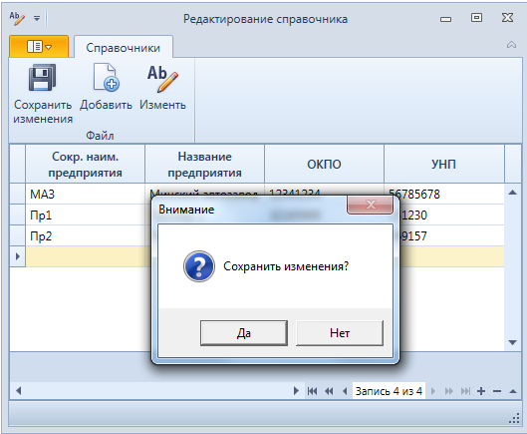
Рис. 5
Для сохранения изменений надо кликнуть на этой закладке «Да», в противном случае – «Нет».
По завершении редактирования Справочника закрыть заставку Рис. 4, кликнув левой кнопкой мыши по значку «. При этом произойдет возврат к заставке, представленной на Рис. 1. Для продолжения работы по созданию первичного отчета кликнуть курсором по пункту меню «Сведения о нормах» в главном меню.
Введенный код ОКПО, если введено менее 12 цифр, автоматически дополняется нулями слева.
Примечание. Код ОКПО должен состоять из 12 знаков: первые восемь знаков код организации, 9-й знак – код области (г. Минска), где зарегистрирован респондент, последние три знака служат для выделения обособленных подразделений юридического лица (для юридических лиц – три нуля). Коды областей: Брестская-"1", Витебская-"2", Гомельская "3", Гродненская -"4", г. Минск -"5", Минская -"6", Могилевская-"7". Пример для юридического лица Гомельской области:
х | х | х | х | х | х | х | х | 3 | 0 | 0 | 0

Чтобы изменить Код ОКПО или наименование предприятия (подразделения) надо выделить необходимую строку в Справочнике предприятий и дважды кликнуть левой кнопкой мышки при стрелке курсора, направленной на выбранную строку. Далее кликнуть по клавише « - Правка», в нижнем правом углу заставки на Рис. 3.

Для удаления кода ОКПО из Справочника надо выделить соответствующую строку и кликнуть по кнопке « – Удалить» (см. Рис. 3).

Создание и редактирование первичного отчета
После того, как в Справочник предприятий введен необходимый код ОКПО, для создания отчета надо кликнуть курсором по клавише «Новый» в главной командной строке (см.Рис. 1), при этом главная заставка примет вид, пример которого приведен на следующем рисунке:
Столбец ОКПО
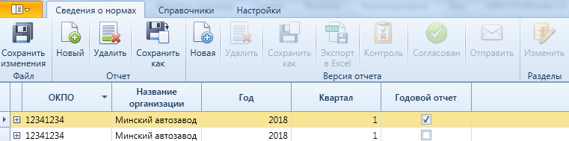
Рис. 6 Окно "Атрибуты нового отчета"
Примечание. Если в Справочнике предприятий нет ни одной записи, то при попытке создания нового отчета высветится информационная заставка с подсказкой о необходимости создания записи в Справочнике предприятий.
Для ввода (выбора) значения кода ОКПО (см. Рис. 6) и задания отчетного периода (год, квартал или годовой), для которого требуется создать отчет, надо направить стрелку курсора в любом столбце вновь созданной строки (выделена цветом) и дважды кликнуть левой кнопкой мыши, или кликнуть один раз правой кнопкой мыши при стрелке курсора направленной в любой столбец этой строки и кликнуть левой кнопкой мыши на требуемый вариант: Удалить, Редактировать. Если «Редактировать», то высветится заставка, пример которой приведен на следующем рисунке:
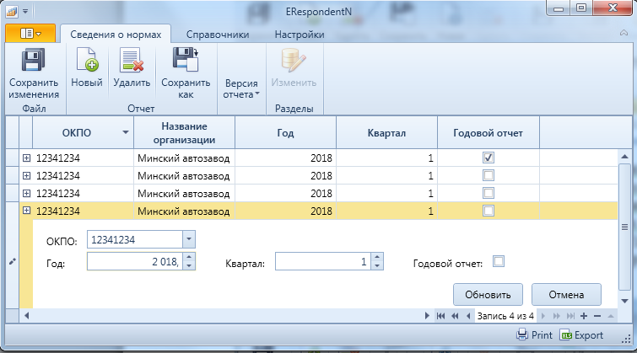
Окно «Годовой отчет»

Рис. 7

Примечание. При создании нового отчета или новой версии на основе уже имеющегося в базе данных комплекса программ отчета в случае, когда в базе данных уже имеются созданные отчеты или какие-то версии, то в соответствующих окнах для ввода ОКПО, года и квартала, а также в каждом из разделов будут высвечиваться сведения (данные) отчета (версии), которая открывалась при последнем сеансе работы с комплексом программ.

Здесь надо с помощью кнопок «» возле каждого из окон выбрать требуемые значения из выпадающих списков. Из выпадающего списка для выбора необходимого значения надо направить на него курсор и кликнуть левой кнопкой мыши.
Если отчет годовой, то надо кликнуть левой кнопкой мыши при стрелке курсора, направленной в окно возле «годовой отчет», при этом это окно должно принять следующий вид: «».
Примечание. В 2022 году годовой отчет отменен (см. приказ Госстандарта от 16.12.2021 №130).
После заполнения всех полей на Рис. 7 кликнуть «Обновить», при этом произойдет возврат к заставке главной страницы.
Для ввода данных по каждому из разделов отчета надо выделить – кликнуть левой кнопкой мыши в столбце выбора, на требуемую версию отчета. При этом станет доступной в главной командной строке клавиша «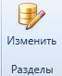». Для ввода данных надо кликнуть левой кнопкой мыши по этой иконке. При этом произойдет переход к заставке, пример которой приведен ниже:
таблицы разделов формы

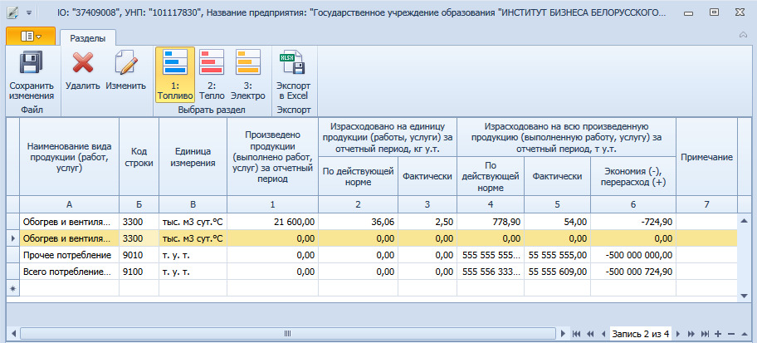
Рис. 8
Здесь для ввода данных надо выбрать раздел таблицы посредством клика левой кнопкой мыши при стрелке курсора, направленной на требуемый раздел формы: Топливо, Тепло(энергия) или Электро(энергия) (см. Рис. 8).
1. В каждом из разделов формы строки с наименованием видов продукции «Всего по нормированному потреблению (№9001)» и «Всего потребление (№9100)» записываются автоматически и после ввода данных с любым другим кодом продукции автоматически производится пересчет данных по строкам №9001 и №9100. При этом эти строки: 9001 и 9100 не доступны для редактирования и не могут быть удалены.
2. При вводе наименования вида продукции Величина потребления (объекты непроизводственного характера … (№7000)» в столбец №1 «Произведено продукции (выполнено работ, услуг) за отчетный период» надо ввести значение 1.
Далее направить стрелку курсора в любое поле незаполненной строки и кликнуть правой кнопкой мыши. При этом высветится запрос «Удалить/Редактировать». Выбрать требуемое действие. Если «Удалить», то произойдет удаление выделенной строки. Если «Редактировать», то заставка примет вид, пример которого приведен на следующем рисунке:
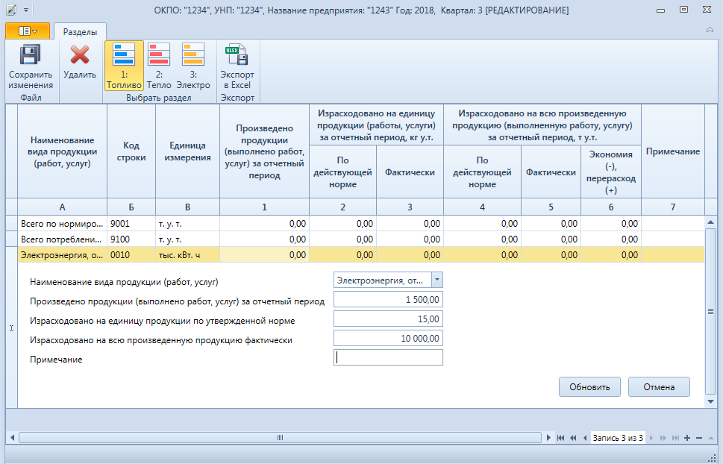
Рис. 9
Примечание. В окне «Наименование вида продукции (работ, услуг)» отображается наименование вида продукции, которое было введено последним. Для ввода нового наименования продукции его надо обязательно редактировать.
Здесь надо заполнить все поля: с помощью выпадающего списка для выбора вида продукции, и непосредственным вводом в соответствующее окно, и кликнуть по клавише «Обновить» для записи введенных данных в базу данных, либо «Отменить» для отмены записи данных в базу данных. При этом при обновлении данных (клавиша «Обновить») расчет данных для столбцов «Израсходовано на единицу продукции (работы, услугу) за отчетный период фактически (столбец №3), а также «Экономия» (столбец №6) производится автоматически.
Для выбора необходимого вида продукции из выпадающего списка можно воспользоваться строкой поиска, с помощью которой выбор можно производить как по наименованию продукции так и по номеру кода продукта (номеру строки). Пример такой заставки приведен на следующем рисунке:
Строка поиска

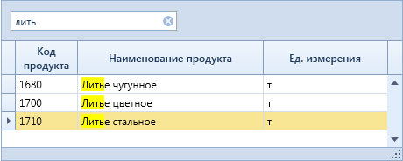
Рис. 10
Внимание.
      - При выборе вида продукции (номера строки) следует обращать внимание на единицы измерения, так как для некоторых видов продукции применяются более одной единицы измерения.
      - В поле «Примечание» для любого вида продукции можно вводить какие-либо пояснения к выбранному виду продукции. Например, для вида продукции №1660 «Автомотошины» в поле «Примечание» можно ввести «Автошины СКГШ».
      - При выборе видов продукции № 9010 в каждом разделе формы обязательному заполнению подлежит поле «Примечание» (см. Рис. 9).
      - Здесь надо описать комплект документов, подтверждающих обоснованность отнесения потребленных энергоресурсов на прочее производственное потребление. Если не заполнить это поле, то отчет не пройдет контроль и не может быть отправлен в принимающий центр. Заставка с примером заполнения поля «Комментарий» приведен на следующем рисунке:

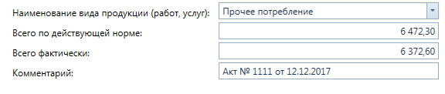

5. При необходимости изменить какие-либо значения по уже введенному виду продукции, надо зафиксировать курсор на этой строке (изменится цвет строки), кликнуть правой кнопкой мыши и выбрать необходимые действия: Удалить или Редактировать. Для удаления такой строки можно воспользоваться кнопкой «Разделы, Удалить» в командной строке (см. Рис. 8).
5. Столбец «Экономия» (№6) отображается только в экранной форме таблицы. При экспорте отчета в Excel для получения твердой копии этот столбец не отображается.

Для перехода к вводу данных по любому другому разделу формы надо кликнуть по наименованию требуемого раздела (см. Рис. 8).
Таблица каждого из разделов полностью соответствует соответствующей таблице ведомственной формы «Сведения о нормах расхода ТЭР …». Порядок заполнения таблицы определен УКАЗАНИЯМИ по заполнению формы «Сведения о нормах расхода топливно-энергетических ресурсов на производство продукции (работ, услуг)».
Для завершения редактирования надо кликнуть по клавише «Сохранить изменения Файл» и закрыть заставку, при этом произойдет возврат к главной странице.
Для ввода сведений о составителе отчета (ФИО), номера телефона и адреса электронной почты надо кликнуть курсором в любом столбце выделенной версии отчета. При этом высветится следующая заставка:
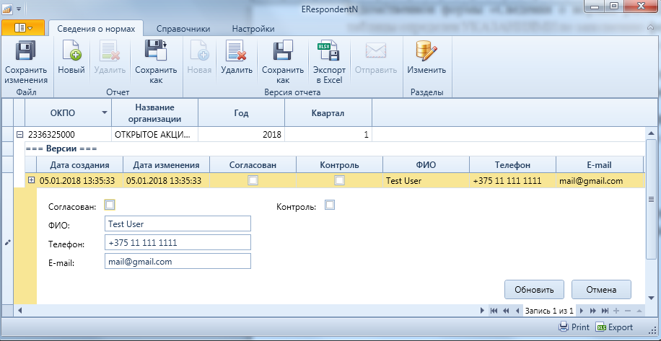

Здесь непосредственным вводом надо заполнить все поля (окна) и кликнуть «Обновить».
Для получения твердой копии выделенной версии надо воспользоваться клавишей «Экспорт в Excel» в главной командной строке. При этом высветится заставка для выбора папки сохранения отчета. Сохраненный отчет содержит четыре листа, каждый их которых содержит титульный лист и соответствующий раздел формы.

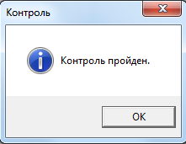

После проведения контроля версия отчета должна быть переведена в состояние «Согласован». Для этого надо кликнуть по иконке «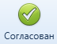» для подтверждения факта согласования отчета с руководством предприятия.
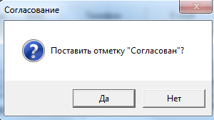
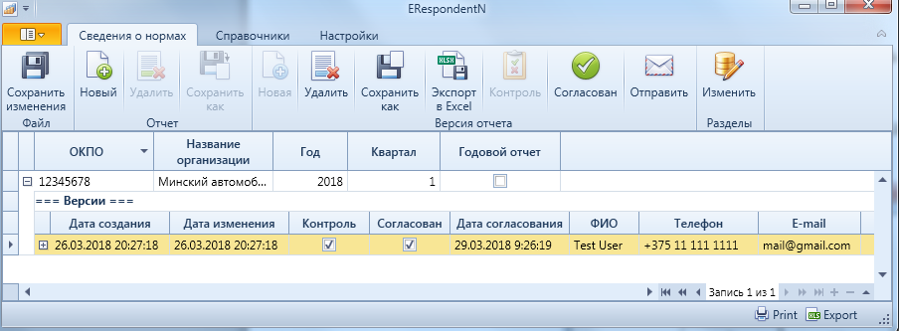

Версия отчета, имеющая отметки о прохождении контроля и согласовании готова к отправке в Принимающий центр регионального управления по надзору за рациональным использованием ТЭР, т.е. стала доступной иконка «Отправить».

Отправка отчета в принимающий центр

Отправить в Принимающий центр можно отчет, когда он прошел контроль, согласован и подписан электронной цифровой подписью.
ВНИМАНИЕ. Отправка отчета в Принимающий центр регионального управления Департамента по энергоэффективности и получение квитанций может осуществляться только с компьютера, на котором установлены средства электронной цифровой подписи и действительного сертификата открытого ключа.
Для того, чтобы отправить отчет в принимающий центр надо на главной форме (см. Рис. 1) выделить необходимую версию отчета и кликнуть по клавише «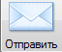».
При произведенной настройке электронной цифровой подписи и сертификата открытого ключа отчет будет отправлен в Принимающий центр. Если связь с Принимающим центром установилась нормально, то в правом нижнем углу экрана высветится заставка, пример которой приведен на следующем рисунке:
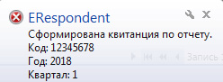
Эта заставка носит информационный характер. Она погаснет сама или ее можно закрыть.
Для просмотра ответа (квитанции) Принимающего центра надо кликнуть курсором по значку «» в версии отчета, которая отправлялась. При этом заставка примет вид, пример которого приведен на следующем рисунке:
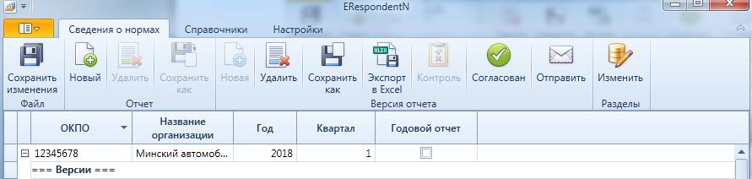
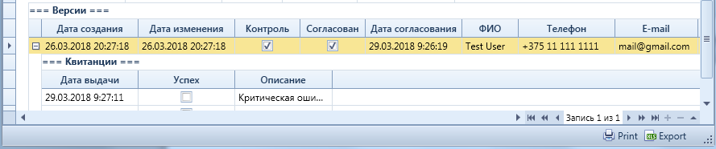
Квитанция

Если отчет принят Принимающим центром для рассмотрения, то в столбце «Успех» появится отметка, т.е. он примет вид «». В столбце «Описание» будет запись «Отчет принят в обработку».
В противном случае, т.е. если отчет не принят Принимающим центром, то в столбце «Успех» не будет никакой отметки, а в столбце «Описание» для квитанций будет запись о возможной причине. Возможные причины отказа в приеме отчета:
- Тайм-аут запроса во время ожидания ответа. Возможно, сервер временно перегружен или недоступен.
- Не удалось подключиться к сервису. Удаленный сервер отверг подключение или недоступен
- Удаленный сервер недоступен или коммуникационный объект нельзя использовать для связи, так как он поврежден
- Сервер перегружен и не может обработать запрос. Повторите попытку позже.
- Ошибка при получении ответа. Это может быть вызвано тем, что запрос прерван сервером (возможно, из-за отключения или сбоя службы).
- Ошибка при работе с электронной подписью.
- Ошибка при проверке подписи.
- Ошибка при обработке отчета.
- Отчетный период закрыт, либо отчет не соответствует отчетному периоду.
- Критическая ошибка.

Настройка связи с принимающим центром

Настройка соединения необходима для обмена информацией с принимающим центром. Выполняется при работе с ПО в первый раз, либо при необходимости внесения изменений в параметры подключения. В дальнейшем все внесенные вами изменения будут сохранены.

Для проведения настроек надо кликнуть курсором по клавише «Настройки» в главном меню на основной заставке главной формы (Рис. 1). При этом высветится окно настроек параметров соединения:

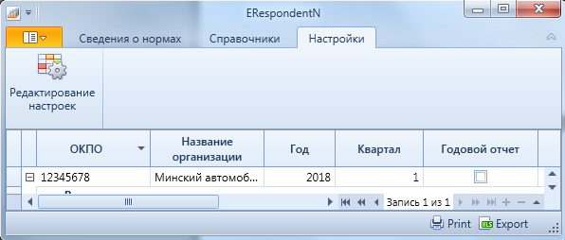

Кликнуть «Редактирование настроек», высветится следующая заставка:

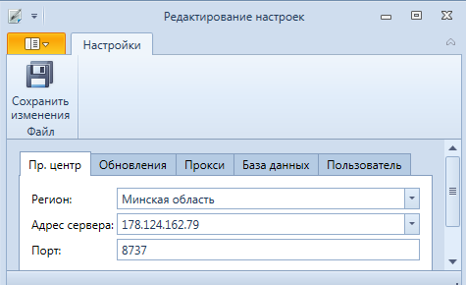

Здесь:
– «Пр. центр» для настроев связи с Принимающим центром. Надо с помощью выпадающего списка выбрать наименование своего региона (область, г. Минск), адрес сервера при этом выберется (изменится) автоматически. «Порт» не подлежит редактированию.
– «Обновления»:

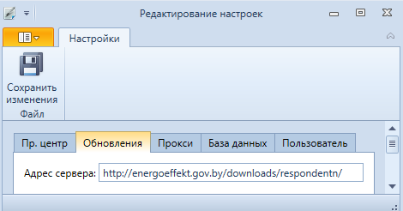

для настройки связи с файлами, где размещены обновления программного обеспечения АРМ Респондента: файлами сайта Департамента по энергоэффективности energoeffeсt.gov.by, носит чисто информационный характер и не редактируется.

– «Прокси»:

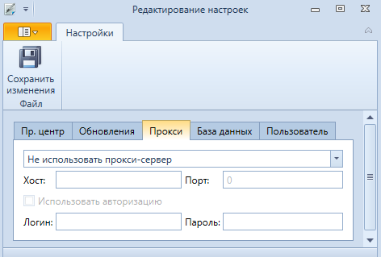

По умолчанию прокси-сервер не используется. Но если на предприятии используется прокси-сервер, то здесь надо ввести в соответствующие поля требуемые данные.

– «База данных»:

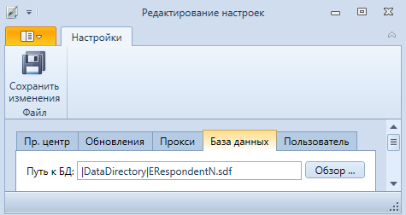

Здесь прописан адрес, где размещается база данных этого программного обеспечения при автоматической его установке (каталог «Data» в каталоге установки программы). Если пользователь хочет чтобы база данных загружалась программой с другого места, то он должен указать место расположения БД нажав на кнопку «Обзор» и выбрать новую БД.

– «Пользователь»:

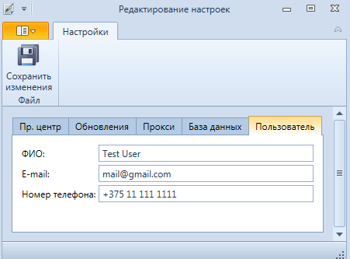

Здесь можно, но не обязательно, ввести требуемые данные Пользователя. Если эти данные введены, то они будут автоматически записываться в адресную часть создаваемого вновь отчета.

После ввода данных на любой из вышеперечисленных закладок кликнуть «Сохранить изменения в файл». При успешном завершении операции высветится следующая заставка:
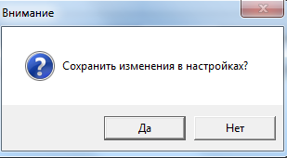

Здесь надо кликнуть «ОК», при этом произойдет возврат к заставке главной формы.

ВНИМАНИЕ. Адрес сервера (IP адрес) у каждого принимающего центра (регионального управления) свой, индивидуальный.

